Оглавление

1. Что должен знать специалист, принимающий заявителей 2
1.1 НПА и определение услуги в электронном виде 2
1.2. Процесс регистрации на портале Госуслуг 3
1.3. Типы учетных записей 4
1.4. Получение услуг в электронном виде через Интернет 4
2. Структура общения специалиста с заявителем 9

1. Что должен знать специалист, принимающий заявителей

1.1 НПА и определение услуги в электронном виде
В соответствии с Указом Президента Российской Федерации от 7 мая 2012 года № 601 "Об основных направлениях совершенствования системы государственного управления" Ярославской области необходимо достичь значения показателя «доля граждан, использующих механизм получения государственной или муниципальной услуги в электронном виде» в 2016 году – 50%, в 2017 году – 60%, в 2018 году – 70%.
Выполнение Указов Президента Российской Федерации – личная ответственность Губернаторов субъектов РФ. Исполнение показателей контролируется Аппаратом Президента РФ, Правительственную комиссию по использованию ИКТ при предоставлении государственных и муниципальных услуг возглавляет лично премьер-министр страны, председатель Правительства РФ Д.А.Медведев.
Как оценивается этот показатель? Ежегодно осенью органы статистики Росстата проводят опрос населения в возрасте от 15 до 72 лет. Граждан спрашивают: «Получали ли Вы государственные и муниципальные услуги через Интернет?»
Цель нашего обучения и, в последующем, Вашей работы с заявителями – чтобы 70% граждан отвечали на вопрос статистики «Да».
Основным федеральным законом, регламентирующим предоставление электронных услуг (услуг через интернет), является Федеральный закон от 27.07.2010 № 210-ФЗ «Об организации предоставления государственных и муниципальных услуг».
Предоставление услуг через Интернет в электронном виде разделено на 5 этапов распоряжением Правительства Российской Федерации от 17 декабря 2009 г. № 1993-р:
1 этап: размещение информации об услуге в федеральных государственных информационных системах «Федеральный реестр государственных и муниципальных услуг (функций)» и «Единый портал государственных и муниципальных услуг (функций)» (далее – ЕПГУ);
2 этап: размещение на ЕПГУ форм заявлений и иных документов, необходимых для получения соответствующих услуг, и обеспечение доступа к ним для копирования и заполнения в электронном виде;
3 этап: обеспечение возможности для заявителей в целях получения услуги представлять документы в электронном виде с использованием ЕПГУ (наличие кнопки «Получить услугу»);
4 этап: обеспечение возможности для заявителей осуществлять с использованием ЕПГУ мониторинг хода предоставления услуги;
5 этап: обеспечение возможности получения результатов предоставления услуги в электронном виде на ЕПГУ, если это не запрещено федеральным законодательством.
В настоящее время 1 этап на ЕПГУ реализован для всех услуг.
Постановление Правительства Российской Федерации от 26.03.2016 № 236 «О требованиях к предоставлению в электронной форме государственных и муниципальных услуг» уточняет определение «услуги в электронном виде», сформулированное федеральным законом №210-фз:
Предоставление услуг в электронной форме через Интернет – предоставление услуг с использованием информационно-телекоммуникационных технологий (ИКТ), включая использование ЕПГУ, официальных сайтов ОИВ ЯО и ОМСУ ЯО, а также иных интернет-порталов, на которых предоставляются услуги . Также могут использоваться другие средства ИКТ, которые определяются Правительством Российской Федерации. Например, организация электронной записи на прием, оплата государственной пошлины с порталов, а также передача пакетов данных при обращении в Центры «Мои документы».
ЕПГУ
Электронная запись на прием
Оплата госпошлины на портале
Ведомственные порталы
Передача
пакетов
МФЦ-ОИВ-ОМСУ
ИКТ

Итак, услуга через Интернет это:
- ЕПГУ
- бета-ЕПГУ
- другие сайты и порталы (www.medinfo-yar.ru , www.yarregion.ru (запись к врачу), Региональный Интернет-Дневник (Успеваемость учащихся онлайн, www.dnevnik76.ru).
- совершение отдельных процедур (yarregion.ru - запись на прием в органы власти), оплата пошлин и штрафов (gosuslugi.ru).

1.2. Процесс регистрации на портале Госуслуг
1.2.1. Регистрация на портале Госуслуг возможна 2-мя способами:
1-й способ: самостоятельно на портале Госуслуг, но с последующим подтверждением личности в пунктах подтверждения (Приложение 1). В разделе «помощь и поддержка» размещена инструкция по регистрации на портале Госуслуг. Инструкция размещена также на портале органов государственной власти Ярославской области в разделе Электронное правительство http://www.yarregion.ru/Government/egovernment.aspx.
2-й способ: полностью зарегистрироваться в пунктах регистрации, например, в любом филиале МФЦ, придя с паспортом и СНИЛСом.
1.2.2. Что дает регистрация на портале госуслуг?
- Пароль от портала госуслуг можно использовать для входа на официальные сайты органов власти, например, сайт налоговой, пенсионного фонда, а также ведомственные сайты, например, Мед-инфо.
- Оперативно получать на www.gosuslugi.ru информацию о налогах, штрафах и задолженностях, а также вовремя их оплачивать.
- Записаться в органы власти для получения услуг.

1.3. Типы учетных записей
На портале предусмотрены три типа учетных записей физического лица.
Упрощенная | II. Стандартная | III. Подтвержденная
Что дает: Оплата штрафов ГИБДД и справочные услуги: получение бухгалтерской отчетности юр.лица, получение копий некоторых документов. | Запись к врачу, получение выписки о состоянии пенсионного счета, проверку налоговой задолженности | Все госуслуги: загранпаспорт, регистрация автомобиля, замена водительского удостоверения, регистрация по месту жительства

1. Упрощенная учетная запись с ограниченным доступом к государственным услугам. Для ее регистрации достаточно указать имя, фамилию, e-mail или номер мобильного телефона.
2. Стандартная учетная запись с доступом к расширенному перечню государственных услуг. Для ее создания нужно указать в профиле СНИЛС и данные документа, удостоверяющего личность, и отправить их на проверку. Личные данные проходят проверку в Федеральной Миграционной Службе и Пенсионном фонде РФ. На ваш электронный адрес будет направлено уведомление о результатах проверки.
3. Подтвержденная учетная запись с полным доступом к электронным государственным услугам. Пользователь должен лично подтвердить регистрационные данные одним из способов:
- обратиться в Центр обслуживания;
- получить код подтверждения личности по почте;
ВНИМАНИЕ! Процедура подтверждения личности осуществляется строго при личном обращении заявителя с предъявлением удостоверения личности.
Через Подтвержденную учетную запись можно создать учетную запись юридического лица или индивидуального предпринимателя.
При возникновении вопросов во время процедуры подтверждения личности обращайтесь в Службу поддержки ЕПГУ по телефону 8 (800) 100-70-10.

1.4. Получение услуг в электронном виде через Интернет
1.4.1 Способы получения услуг через Интернет в электронном виде:
1. Портал Госуслуг – gosuslugi.ru (Интернет или приложение на мобильном устройстве)
2. Ведомственные порталы, официальные сайты органов власти, например, nalog.ru, MedInfo Ярославль (www.medinfo-yar.ru), Региональный Интернет-Дневник (Успеваемость учащихся онлайн) (www.dnevnik76.ru) и т.д.
Перечень региональных услуг, предоставляемых в электронном виде через Интернет, можно найти на портале органов исполнительной власти области (yarregion.ru) в разделе Электронное правительство / Получить услугу.
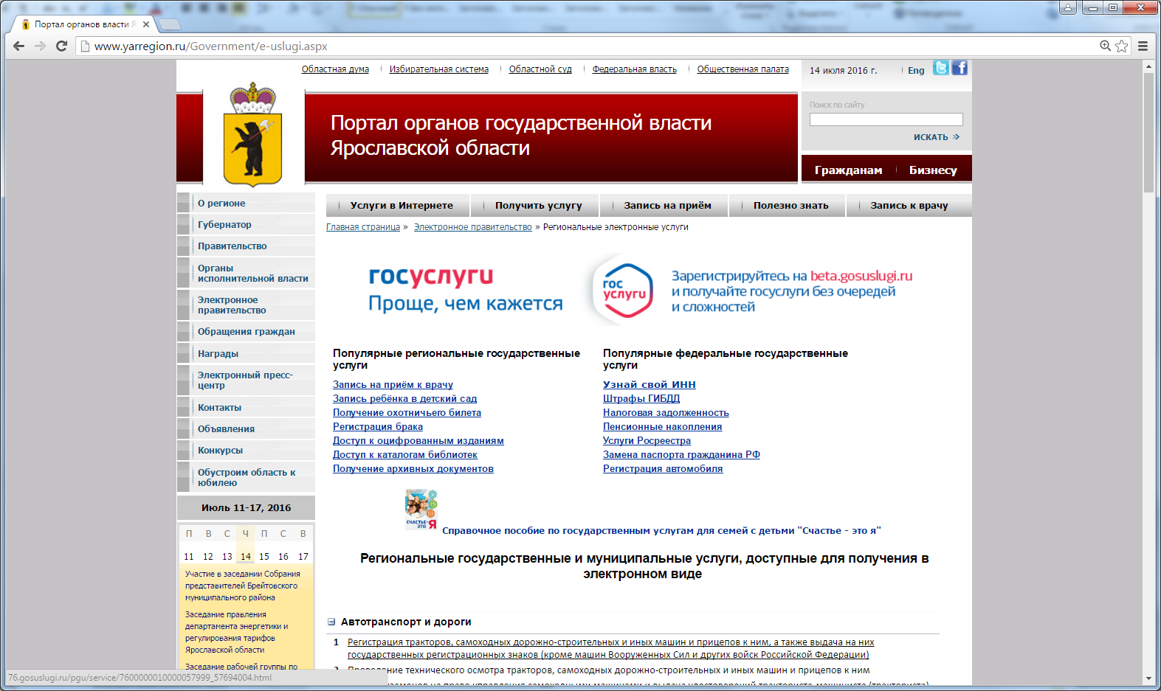
На портале органов исполнительной власти области (yarregion.ru) в разделе Электронное правительство / Запись на прием реализована возможность оформить предварительную запись в электронную очередь в интересующий вас орган власти.
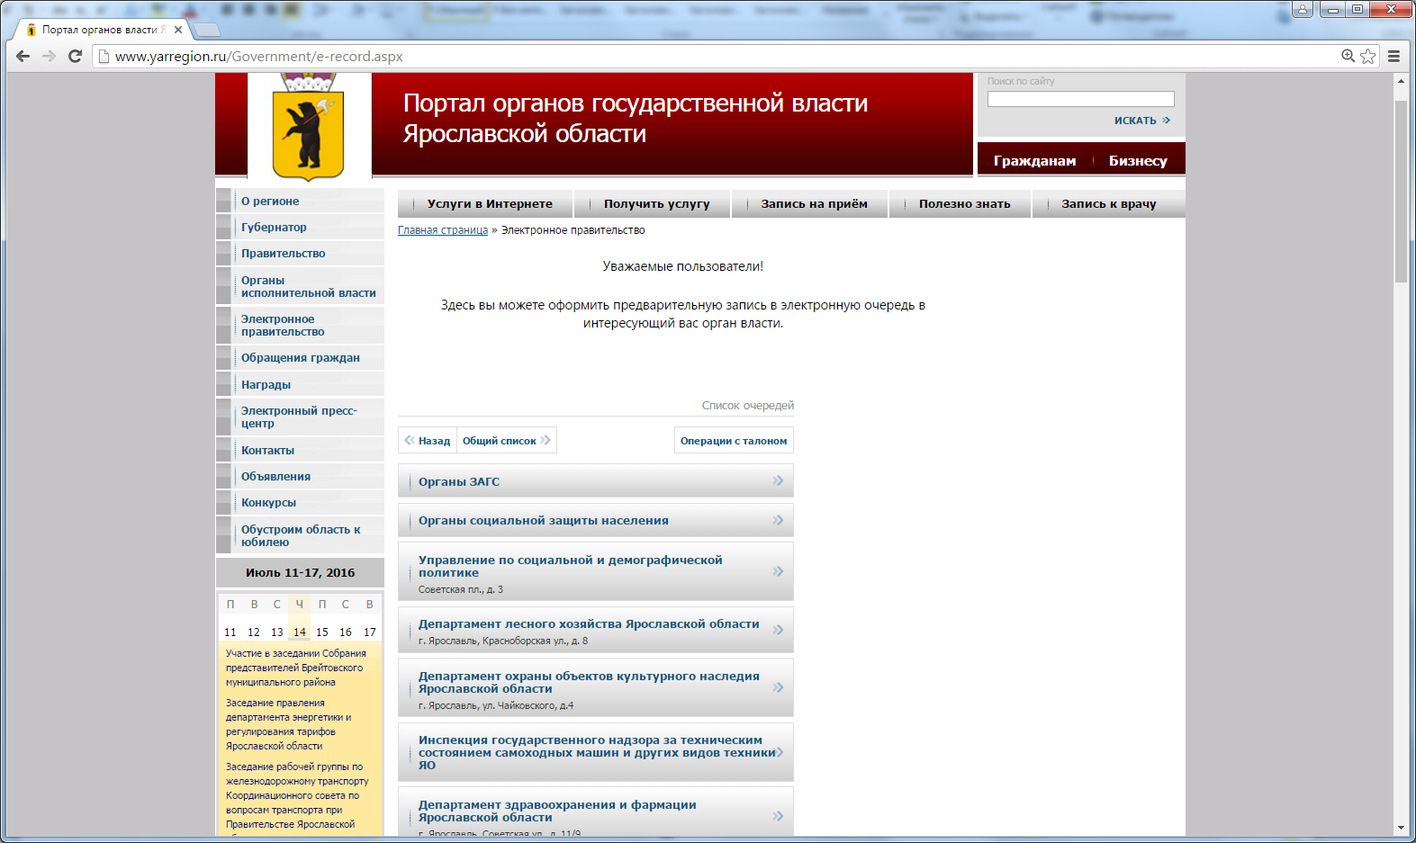
1.4.2 Получение услуг через портал Госуслуг www.gosuslugi.ru
Перечень наиболее популярных услуг расположен на главной страницы Единого портала:
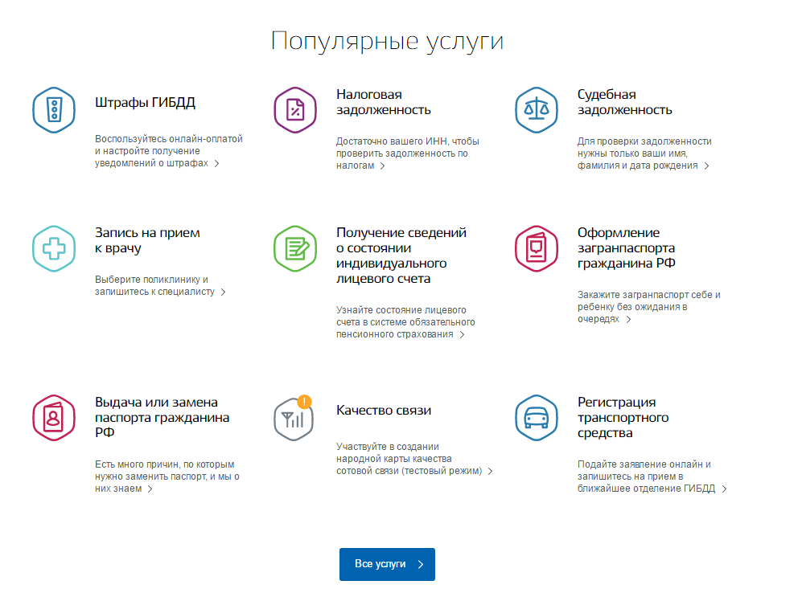
Услугу на ЕПГУ можно найти несколькими способами:
- По категории услуг
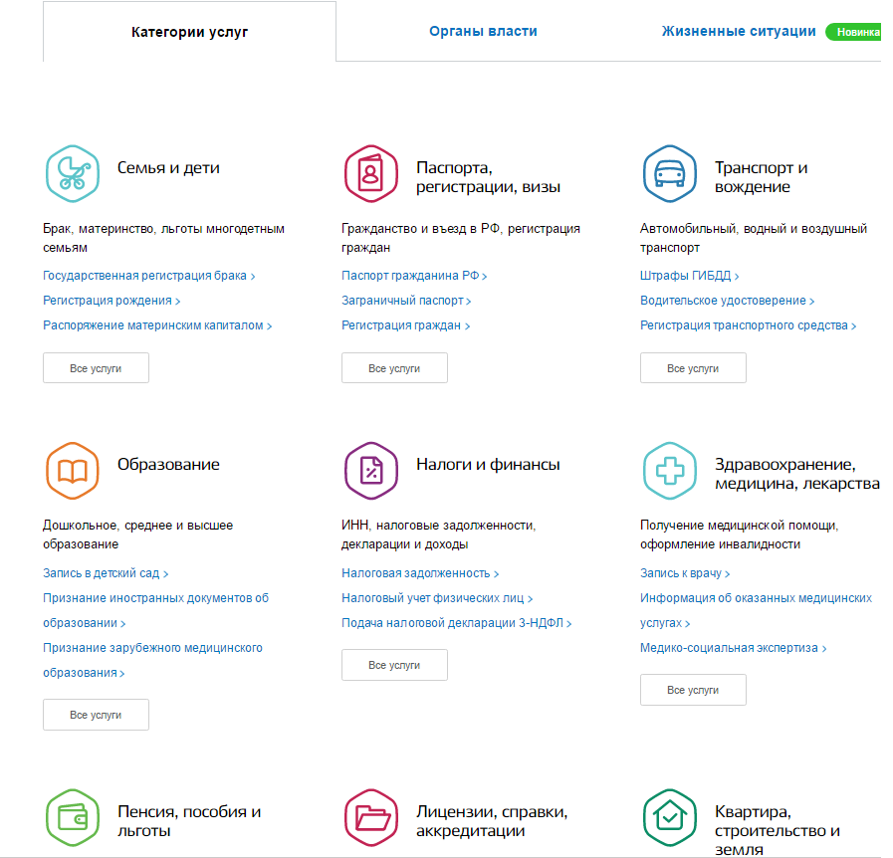

- Через органы власти
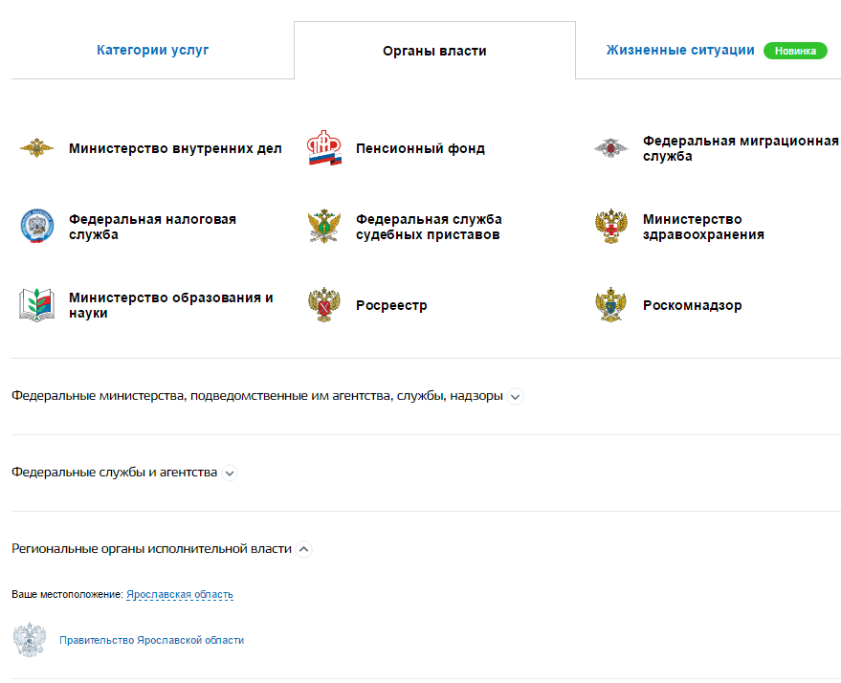
- С помощью поисковой строки
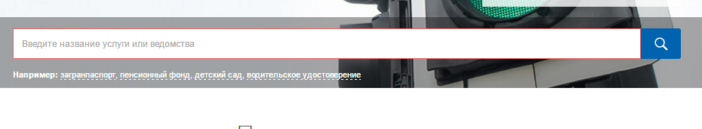
Для получения услуг региона необходимо определить Местоположение.
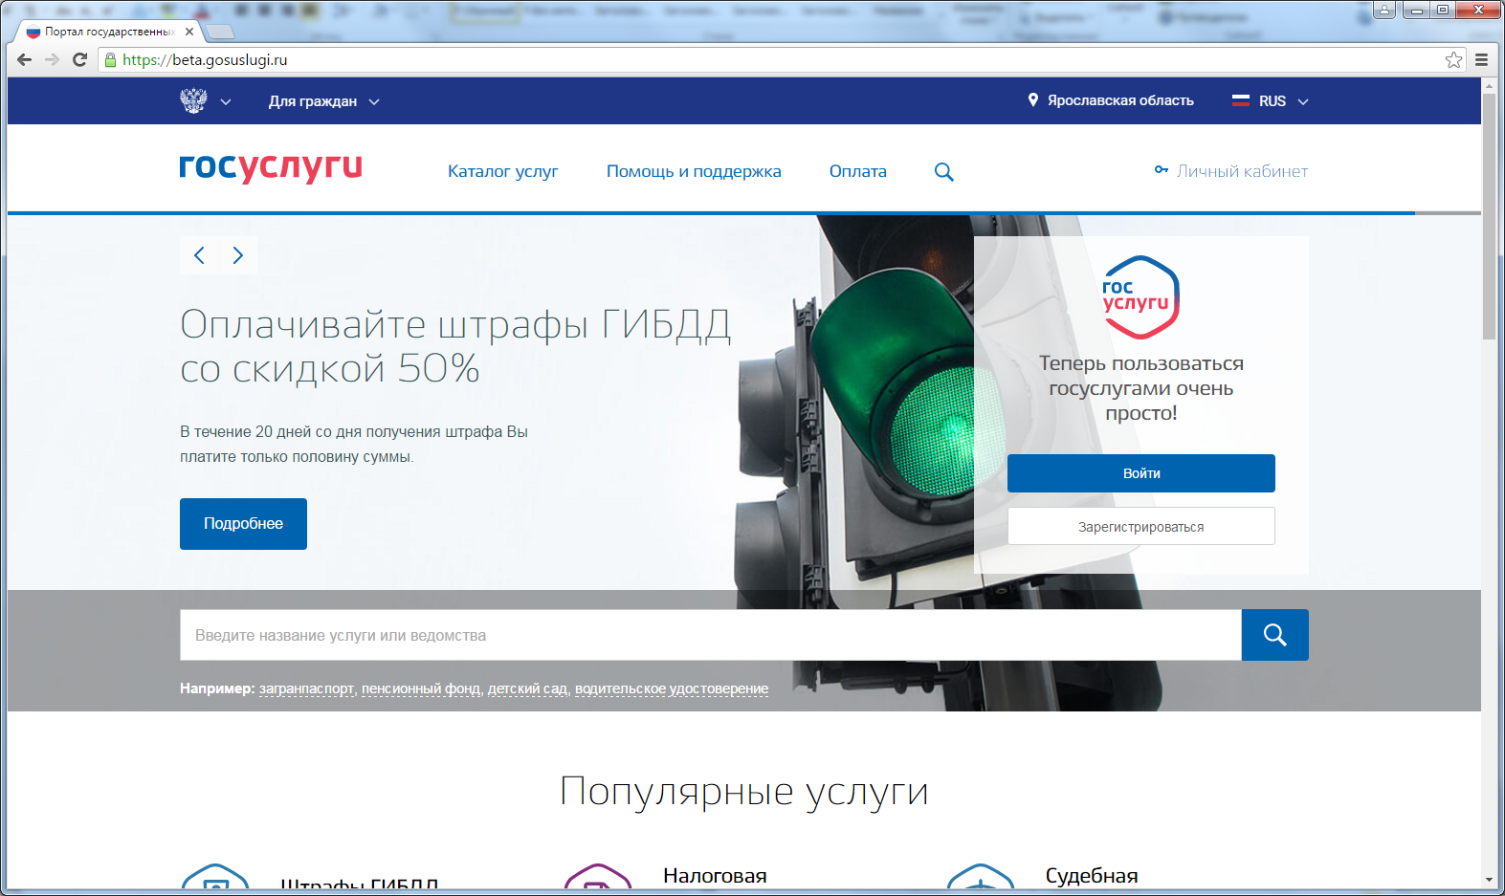
1.4.3.Преимущества получения государственных и муниципальных услуг в электронном виде через Интернет:
- информация по услугам сосредоточена на единой информационной площадке;
- круглосуточная доступность (получении информации о предоставлении государственных и муниципальных услуг в любое время, подача заявления на предоставление услуг, независимо от времени суток, праздничных и выходных дней, через любой компьютер, планшет или мобильный телефон, имеющих допуск к сети Интернет);
- получение услуги из любого удобного для Вас места;
- упрощение получения государственной и муниципальной услуги и другой полезной информации (сокращение количества предоставляемых документов);
- отсутствие очередей;
- встроенная система оплаты;
- информирование гражданина на каждом этапе работы по его заявлению;
- сокращение времени от подачи заявления до выдачи оформленного документа.

Сегодня для получения в электронном виде через Интернет доступно 189 региональных и муниципальных услуг.

2. Структура общения специалиста с заявителем
(оформить в виде памятки)
При приеме документов за предоставлением услуги заявителю необходимо задать следующие вопросы:
1. Знаете ли Вы, что государственные услуги можно получать через Интернет?
- уточнить знает ли он про портал госуслуг?
Если не знает, то рассказать, что это официальный портал, на котором имеется информация обо всех государственных и муниципальных услугах.
2. Знаете ли Вы, что записаться в органы власти можно через Интернет?
Если не знает, то рассказать про предварительную запись.
3. Зарегистрированы ли Вы на портале госуслуг?
Если зарегистрирован, то предложить в следующий раз при обращении за услугами воспользоваться возможностями портала Госуслуг и рассказать о преимуществах получения услуг в электронном виде (п.1.2)
Если не зарегистрирован, то предложить зарегистрироваться и рассказать про процедуру регистрации (п.1.2)
Если заявитель не хочет регистрироваться на портале госуслуг, то ему надо ненавязчиво разъяснить преимущества регистрации на ЕПГУ и получения услуг через интернет:
1. Обычно, чтобы оформить документ, вы приходите в ведомство минимум дважды: подаете заявление, а потом получаете готовый документ. С порталом госуслуг время сокращается: вы подаете электронное заявление, а в ведомство приходите только один раз.
2. За многими услугами ходить не придется вовсе. Например, узнать свою налоговую задолженность или оплатить штрафы ГИБДД можно на сайте или в мобильном приложении госуслуг. Преимущество в том, что Вы можете настроить, так называемый, Информер, и уведомления о наличии штрафов будут к Вам приходить автоматически и позволят не пропустить 20-дневный льготный период с оплатой 50% штрафа.
3. Пароль от портала госуслуг можно использовать для входа на официальные сайты органов власти, например, сайт налоговой, пенсионного фонда, а также ведомственные сайты, например, medinfo-yar.ru для записи на прием к врачу, или Региональный Интернет-Дневник (Успеваемость учащихся онлайн) dnevnik76.ru. Это может понадобится, в том числе, и для записи на прием в органы власти для получения услуг (yarregion.ru, раздел слева Электронное правительство).
Для решения вопросов, возникших во время процедуры подтверждения личности, обратитесь в Службу поддержки ЕПГУ по телефону 8 (800) 100-70-10, не забудь сообщить о том, что являетесь специалистом Пункта подтверждения личности.

